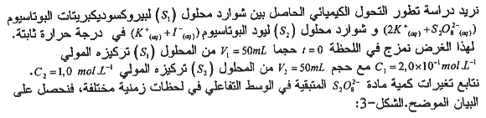
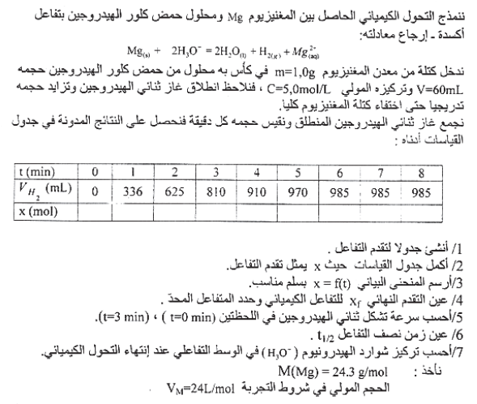
التمرين رقم 01:باك 2008 شعبة رياضيات، تقني رياضيات، الموضوع الأول، التمرين التجريبي:
التمرين رقم 02:باك 2008 شعبة رياضيات، تقني رياضيات، الموضوع الثاني، التمرين الخامس:

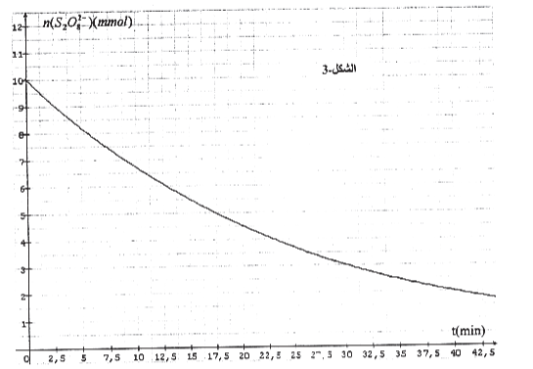

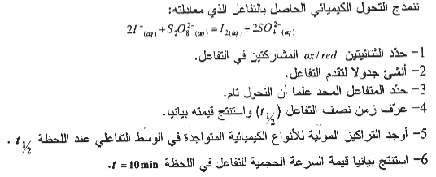
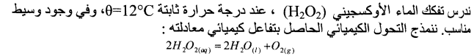
التمرين رقم 03:باك 2008 شعبة علوم تجريبية، الموضوع الأول، التمرين التجريبي:
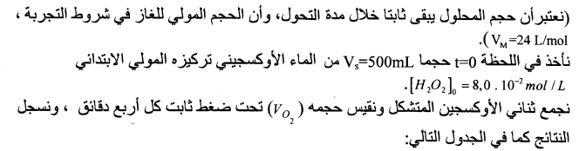

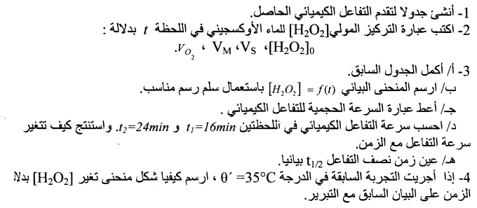
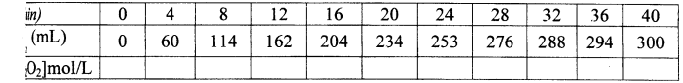
التمرين رقم 04:باك 2008 شعبة علوم تجريبية، الموضوع الثاني، التمرين التجريبي:
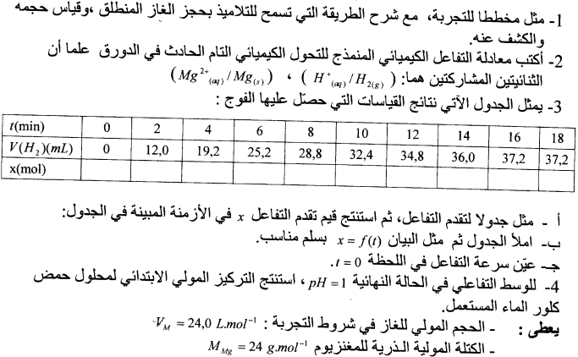
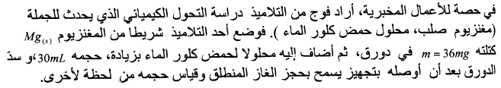

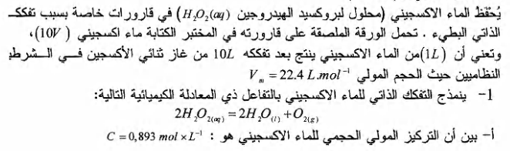
التمرين رقم 05:باك 2009 شعبة رياضيات، تقني رياضيات، الموضوع الأول، التمرين التجريبي:
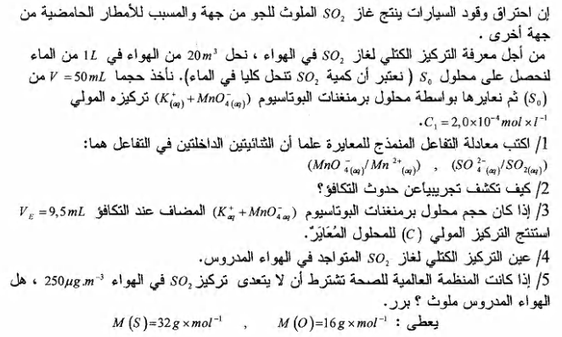
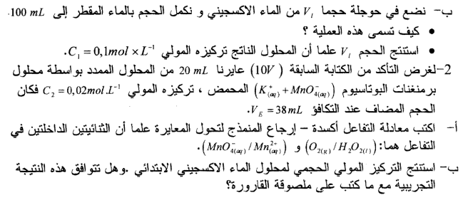
التمرين رقم 06:باك 2009 شعبة رياضيات، تقني رياضيات، الموضوع الثاني، التمرين التجريبي:
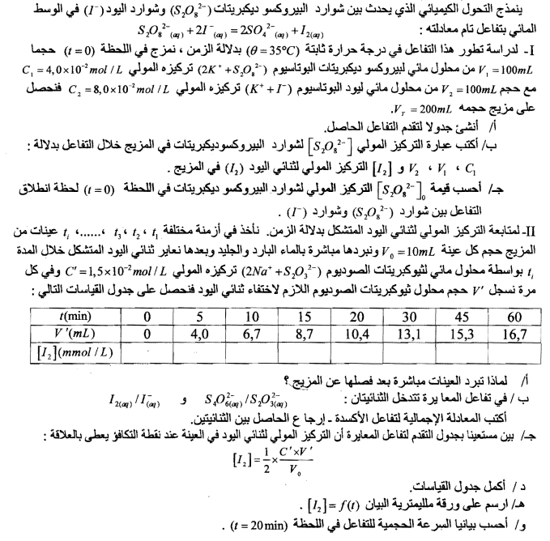
التمرين رقم 07:باك 2009 شعبة علوم تجريبية، الموضوع الأول، التمرين الأول:
التمرين رقم 08:باك 2009 شعبة علوم تجريبية، الموضوع الثاني، التمرين التجريبي:
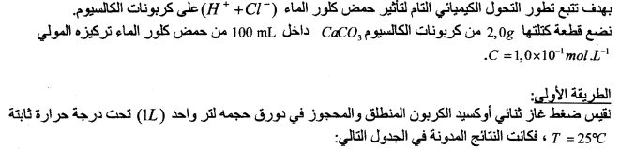
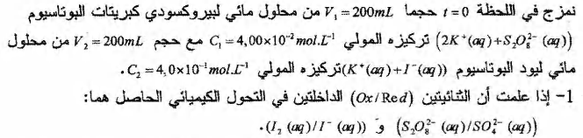
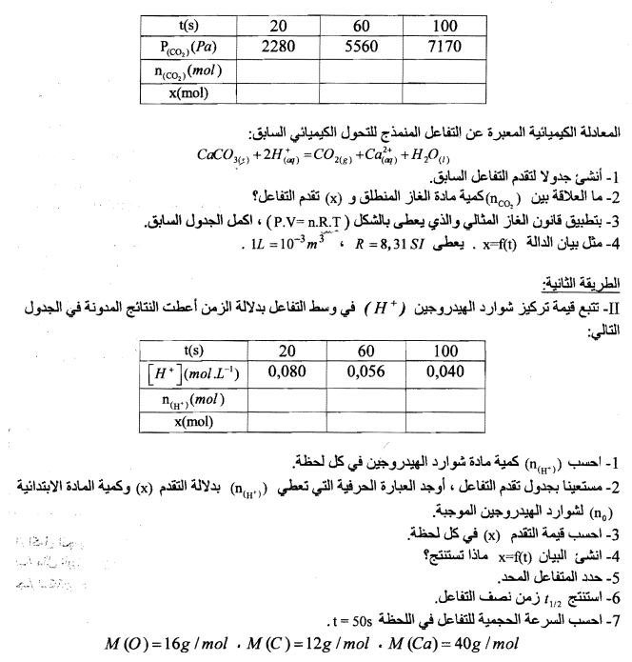
التمرين رقم 09:باك 2010 شعبة رياضيات، تقني رياضيات، الموضوع الأول، التمرين الأول:

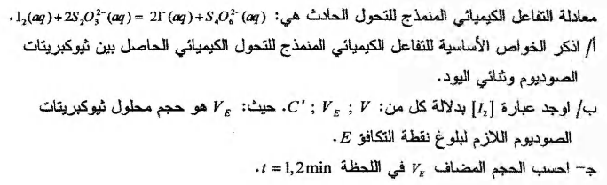
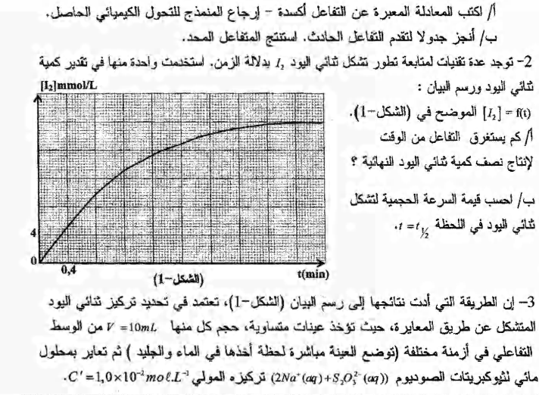
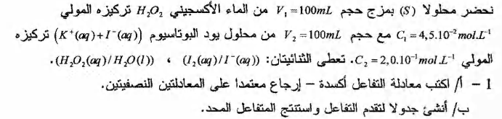
التمرين رقم 10:باك 2010 شعبة رياضيات، تقني رياضيات، الموضوع الثاني، التمرين الأول:

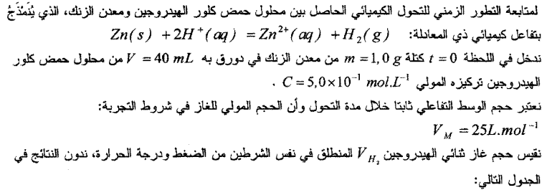
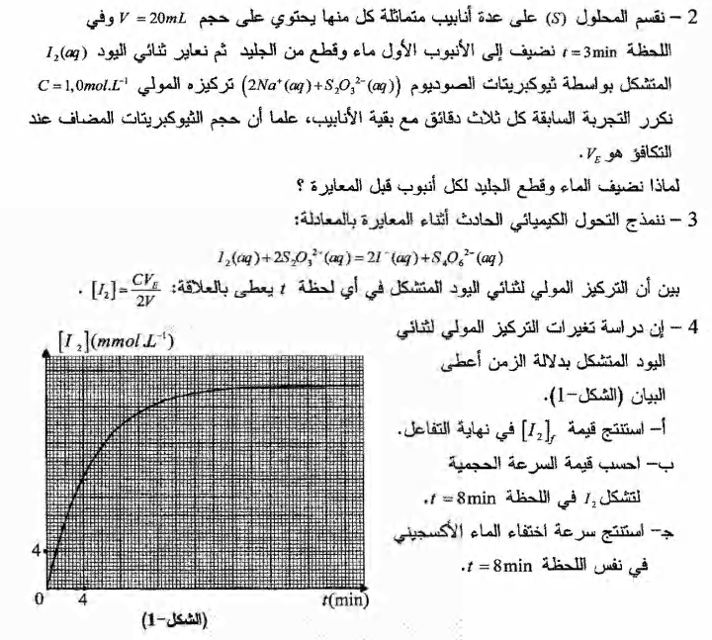
التمرين رقم 11:باك 2010 شعبة علوم تجريبية، الموضوع الأول، التمرين الأول:

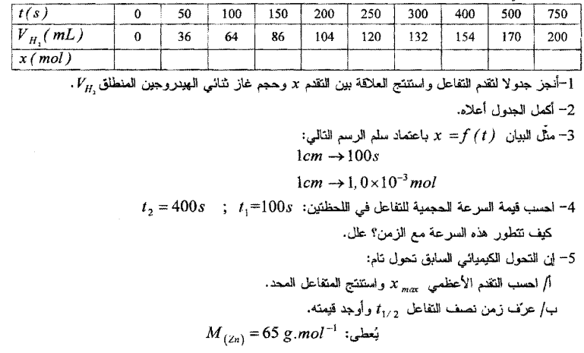
التمرين رقم 12:باك 2010 شعبة علوم تجريبية، الموضوع الثاني، التمرين التجريبي:
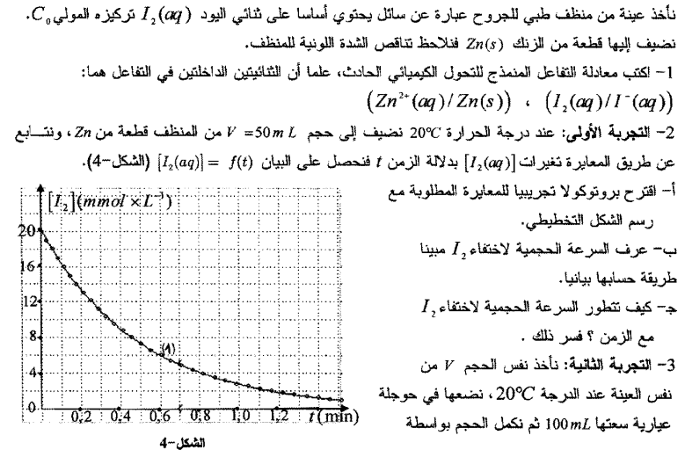

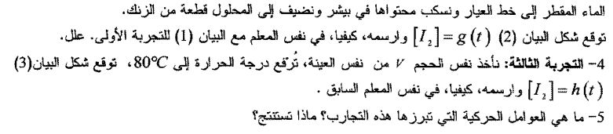
التمرين رقم 13:باك 2011 شعبة علوم تجريبية، الموضوع الأول، التمرين التجريبي:
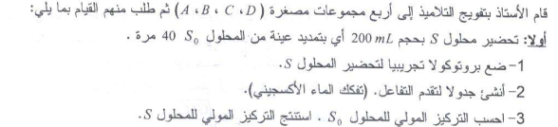
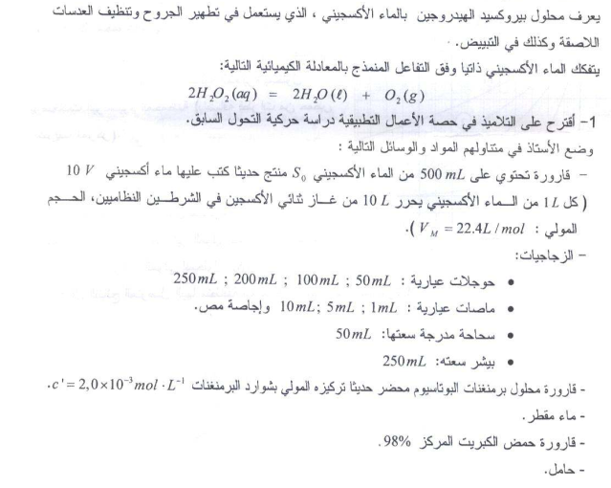

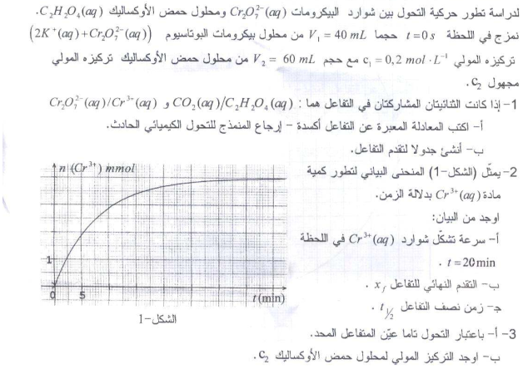
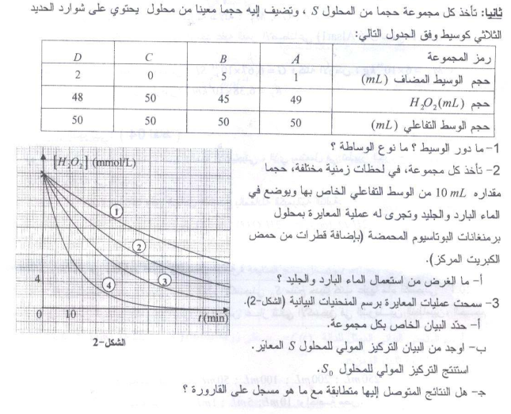
التمرين رقم 14:باك 2011 شعبة علوم تجريبية، الموضوع الثاني، التمرين الأول:
التمرين رقم 15:باك 2012 شعبة رياضيات، تقني رياضيات، الموضوع الثاني، التمرين الأول:
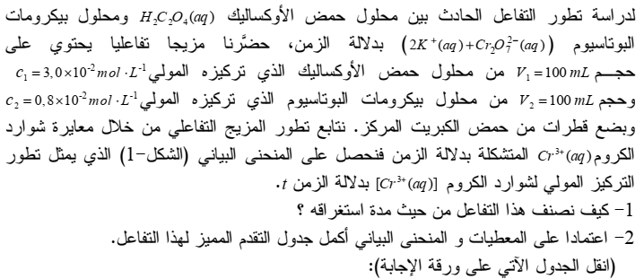
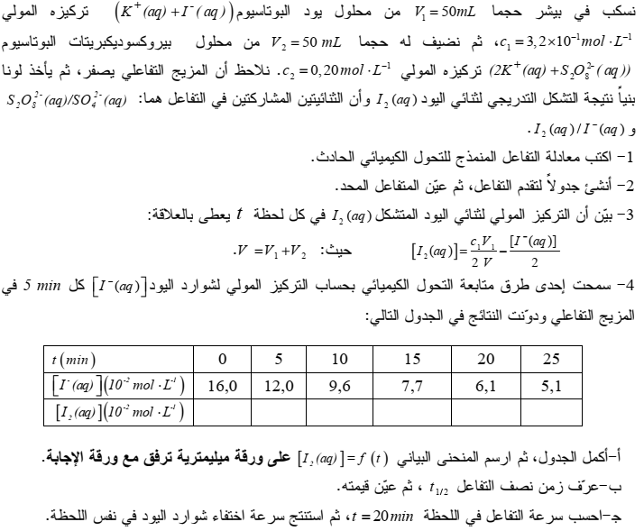
التمرين رقم 16:باك 2012 شعبة علوم تجريبية، الموضوع الأول، التمرين الأول:

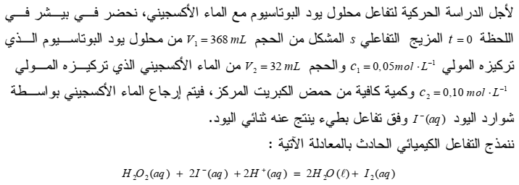
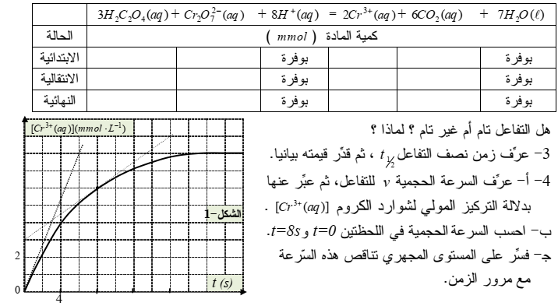
التمرين رقم 17:باك 2012 شعبة علوم تجريبية، الموضوع الثاني، التمرين التجريبي:
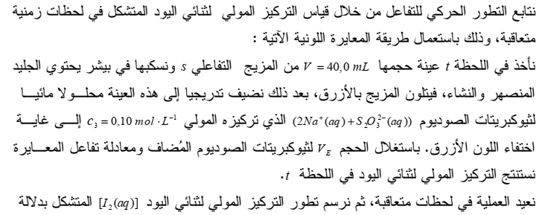
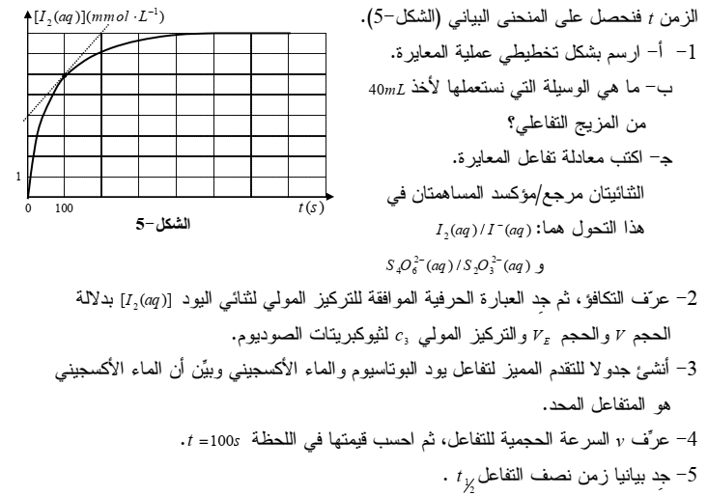
التمرين رقم 18:باك 2013 شعبة رياضيات، تقني رياضيات، الموضوع الأول، التمرين الأول:
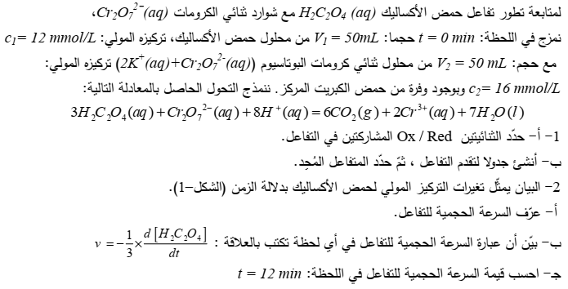

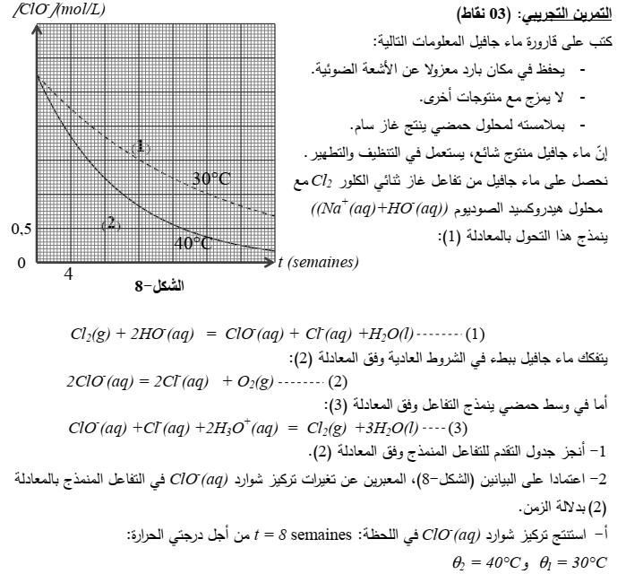
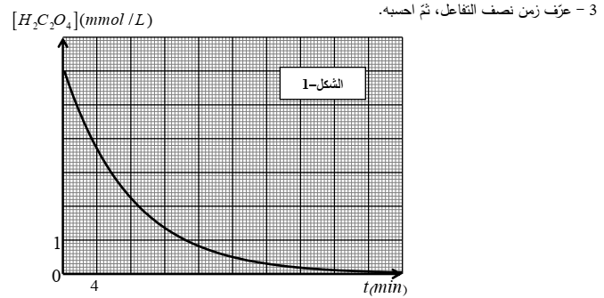
التمرين رقم 19:باك 2013 شعبة رياضيات، تقني رياضيات، الموضوع الثاني، التمرين التجريبي:
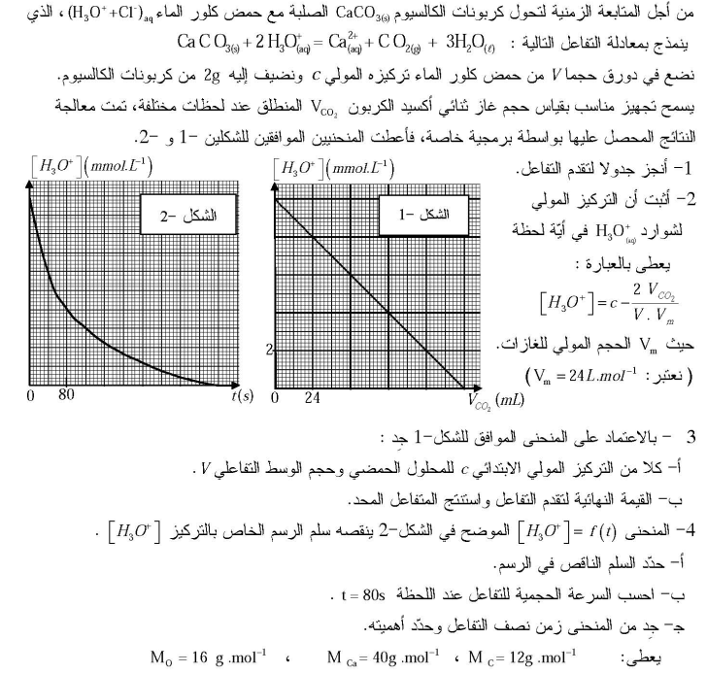
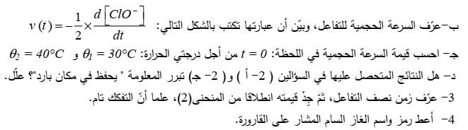
التمرين رقم 20:باك 2014 شعبة رياضيات، تقني رياضيات، الموضوع الأول، التمرين الأول:

التمرين رقم 21:باك 2014 شعبة رياضيات، تقني رياضيات، الموضوع الثاني، التمرين الأول:
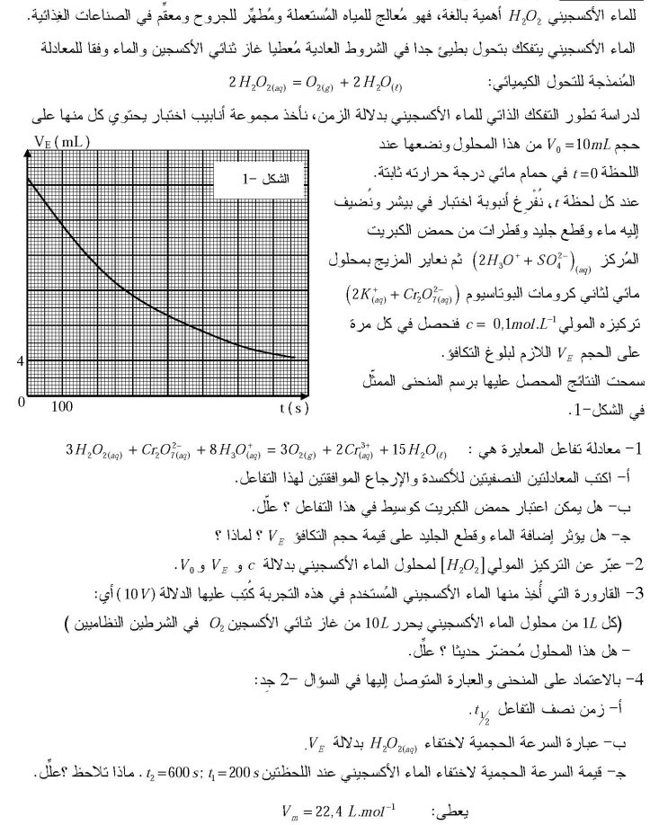

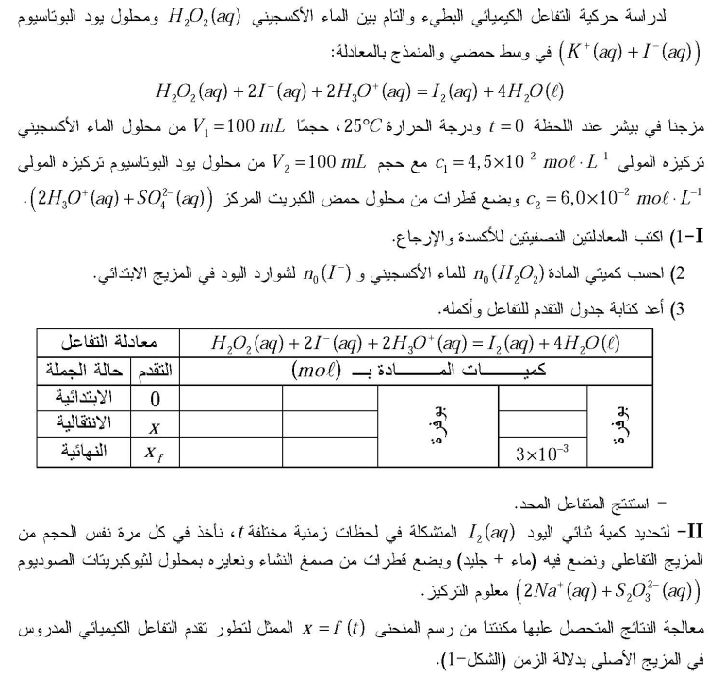
التمرين رقم 22:باك 2014 شعبة علوم تجريبية، الموضوع الأول، التمرين الأول:
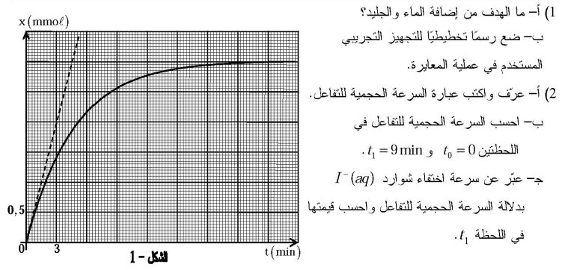
التمرين رقم 23:باك 2014 شعبة علوم تجريبية، الموضوع الثاني، التمرين الأول:
